متوسطة: نواورية الطيب– تيارت - المستوى: 3 متوسط رقم المذكرة: 01
المــيـــدان: أنــشــــــــطة هــنـدســـيـــــة
المقطع: المثلثات
الوضعـية الـتـعـلـمـية: وضعية الإنطلاق 01
الكفاءة المستهدفة الختامية:
- التعرف على حالات تقايس المثلثات و توظيفها
- التعرف على نظرية مستقيم المنتصفين و توظيفها
- التعرف على نظرية طالس و توظيفها
- التعرف على المستقيمات الخاصة و خواصها
 | المؤشرات
الوضعية الإنطلاقية | 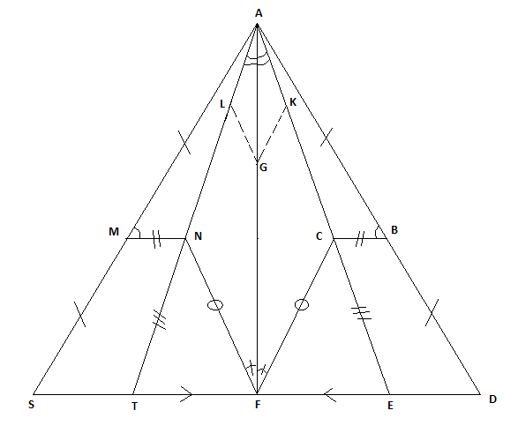  - نص الوضعية:  الشكل الموالي يمثل مخطط لمبنى إدارة الجامعة وضعه أحد  المهندسين:  - يقول المهندس أن مخططه يحوي على الكثير من  المثلثات المتقايسة؛ حدد في كل حالة من الحالات التالية  التي يتقايس فيها مثلثان سبب التقايس:  - الحالة 1: المثلثانABC و AMN  - الحالة 2: المثلثانACF و ANF  - الحالة 3: المثلثانCEF و NFT  - الحالة 4: المثلثانAEF و AFT  - الحالة 5: المثلثانADF و AFS  - يقول المهندس أنAC=CE  و (MN)//(ST):  - برهن أن: (BC)//(DE)  - بين أن :AN = NT  - إذا كان: (GK)//(FC) و كانت لديك الأطوال التالية:  AF= 50m و AG= 17 m و AK = 10 m  - فاحسب الطول: AC  - أراد المهندس رسم دائرة (C) داخل المثلث ACF و دائرة (C’) داخل المثلث ANF :  - في نظرك ما هي الطريقة التي يتبعها المهندس لرسم الدائرة (C)  - أراد المهندس وضع حدائق للورود خارج المبنى تشكل رفقة المبنى دائرة (C’’)تشمل الرؤوس A ؛ D ؛ S :  - ما هي الطريقة المتبعة في نظرك
القيم و المواقف | - توظيف الخواص و النظريات الرياضية في الإنشاءات العمرانية و المخططات  - إعداد مخطط لأي عمل مسبقا  - إتقان العمل و إخراجه في عمل فني راقي
Belhocine : https://prof27math.weebly.com/

